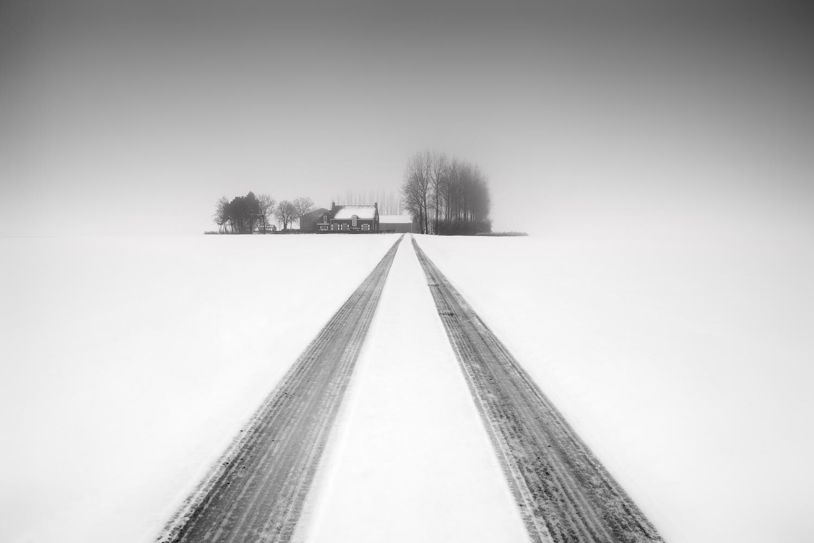

Soms zou je wel voor eeuwig

op de drempel willen staan,

niet heen – niet terug

maar dit moment verlengen

en tijd als zinloos argument,

heel langzaam en bewust,

voorbij te laten gaan.

Prettige Kerstdagen en een gezond en gelukkig 2020.

Evert & Noon

Foto: <https://www.onlinegalerij.nl/artist/frank-peters/>